МУНИЦИПАЛЬНОЕ БЮДЖЕТНОЕ ОБЩЕОБРАЗОВАТЕЛЬНОЕ УЧРЕЖДЕНИЕ «РОДНИКОВСКАЯ ШКОЛА-ГИМНАЗИЯ»
Симферопольского района Республики Крым
ОКПО 00833941; ОГРН 1159102031703; ИНН/КПП 9109010469/910901001; ОКУД0301001
ул.40 лет Победы,9, с. Родниково, Симферопольский район, РК, 297540
тел/факс 3(652)344-223, e-mail: school_simferopolsiy-rayon28@crimeaedu.ru
(МБОУ «Родниковская школа-гимназия»)

Тематическое направление: духовное и нравственное воспитание

Тема методической разработки:
классный час «Уважение – это достоинство»

Автор:
Мамутова Зинеб Беляловна,
учитель биологии, педагог дополнительного образования
МБОУ «Родниковская школа-гимназия»
Симферопольского района
Республики Крым

2023г.
Пояснительная записка
Тематическое направление: духовное и нравственное воспитание.
Тема воспитательного мероприятия: классный час «Уважение – это достоинство»
Актуальность. Духовно-нравственное воспитание является одним из приоритетных направлений в учебно-воспитательном процессе образовательных учреждений и направлено на формирование у учащихся ценностных ориентаций, нравственных качеств и духовных принципов.
Значимость духовно-нравственного воспитания подрастающего поколения отмечал В.В. Путин «<…> это разговор о самом
главном, о ценностях, о нравственных основах, на которых мы можем и
должны строить нашу жизнь, воспитывать детей, развивать общество, в
конечном итоге — укреплять нашу страну».
Духовно-нравственное воспитание имеет целью развитие личности, ее морального сознания и духовности. Оно способствует формированию у учащихся таких качеств, как справедливость, ответственность, терпимость, доброта, уважение к другим людям и окружающей среде.
В процессе духовно-нравственного воспитания осуществляется работа по развитию этического сознания и этического поведения учащихся. Они учатся осознавать последствия своих действий, анализировать моральные дилеммы и принимать осознанные решения.
Данная методическая разработка воспитательного мероприятия создает условия для развития нравственной этики учащихся, сопричастности к событиям своего времени, формирования инициативной и деятельной личности с развитым чувством ответственности за свои действия, способной на основе разумных решений принимать верные решения и проявлять чувства верности и патриотизма через уважение к людям старшего поколения.
Целевая аудитория воспитательного мероприятия: подростки 12-14 лет (7 - 8 класс).
Роль и место воспитательного мероприятия в системе работы классного руководителя. Данное воспитательное мероприятие является частью деятельности классного руководителя по реализации духовного и нравственного воспитания учащихся как одного из приоритетных направлений образовательного процесса и программы воспитания в нашей школе. Задачей данного мероприятия является создание условий для формирования у учащихся морально-этических ценностей, развития собственного потенциала и повышения их социальной активности. А важным компонентом - работа классного руководителя над развитием умений и навыков анализа важности этических проблем в современном обществе.
Итогом данного воспитательного мероприятия будет формирование у учащихся духовно-нравственной и смысловой основы жизни, развитие у них активной гражданской позиции, понимание важности нравственности в межличностных отношениях и успешного саморазвития.
Преемственность в воспитательном процессе играет огромную роль и представляет собой взаимодействие всех участников образовательной среды: не только учителей-предметников, педагога-библиотекаря, педагога-психолога и классного руководителя, но и родителей, бабушек, дедушек, а также других людей, играющих важную роль в жизни ребенка. Каждый из них вносит свой вклад в рост и развитие будущих поколений, а преемственность позволяет обеспечить непрерывность этого процесса.
Преемственность воспитательного мероприятия помогает формировать у молодого поколения нравственные принципы, уважение к культурному наследию и понимание себя как части общества. Это особенно важно в современном мире, где многообразие и быстрые технологические изменения представляют собой вызовы для формирования целостной личности каждого индивида.
Формирование духовной и нравственной культуры начинается с влияния семьи, детского сада и активной образовательной работы в школах: классных часах, занятиях «Разговоры о важном», дискуссий, проектов, родительских собраниях, направленных на развитие доброжелательности, уважения к окружающим, справедливости, толерантности и других нравственных качеств, помогает учащимся осознать важность этих ценностей и интегрировать их в свою повседневную жизнь. .Родители, учителя и другие взрослые, своим примером, знаниями и ценностями, создают основу для развития детей и воспитывают граждан, способных принимать ответственные решения, быть морально и этично-основанными, а также уважительными к окружающим.
Важно понимать, что формирование духовной и нравственной культуры необходимо для создания гармоничного и толерантного общества, которое стремится к духовности и справедливости.
Цель: формирование нравственной культуры, развитие нравственных ценностных ориентиров, развитие навыков межличностного взаимодействия
Задачи:
образовательные: привлечение внимания к проблемам людей пожилого возраста;
развивающие: укрепление связи между поколениями;
воспитательные: формирование уважительного отношения к старому поколению.
Планируемые результаты:
Личностные: воспитание чуткого, бережного, внимательного отношения к своим близким; уважительного отношения к пожилым людям, их памяти; взаимопонимания и терпимости к пожилым людям
Метапредметные: развивать умение давать правильную оценку себе и окружающим, развивать нравственные ценностные ориентиры; формировать собственную позицию к уважению как нравственной категории; развивать навыки межличностного взаимодействия.
Форма проведения воспитательного мероприятия и обоснование ее выбора: внеклассное мероприятие в форме занятия киноклуба на материале игрового короткометражного фильма «Письмо». Проведение классных часов в форме занятий киноклуба позволяет развивать ценностные отношения через воплощение в сознании нового образа через кинофильмы. Благодаря чему подростки могут увидеть другие точки зрения, подтвердить (или наоборот, опровергнуть) собственный взгляд на жизнь и свое место в ней. Через обсуждение сюжета представленного фильма учащиеся учатся формулировать свое отношение к той или иной проблеме, тем самым воспитывается социальная зрелость как единство самостоятельности и ответственности.
Киноматериал. Короткометражный игровой фильм «Письмо».
Режиссер: Иван Соснин
Страна: Россия
Год: 2016
Длительность: 07 мин 23 сек
Ссылка на просмотр:
https://www.youtube.com/watch?v=kDF3Z8lPb_8&t=5s
Синопсис. История любви пожилой пары, разделенной волею обстоятельств. Бабушка с внуком живут в живописной уральской деревне, ее муж уехал на заработки. Всё, что их связывает в период разлуки – письма, в которых они делятся новостями и признаются друг другу в любви. Однажды приходит извещение, в котором говорится о смерти мужа. Женщина теряет интерес к жизни. Единственный, кто смог вернуть женщине тягу к жизни стал внук Ваня. Мальчик с детской непосредственностью и заботой о бабушке написал ей письмо от имени дедушки, в котором рассказал, что больше не сможет писать из-за того, что уехал далеко по делам. Фильм повествует о взаимосвязи поколений.
Ценностное пространство: забота, доброта, любовь, помощь, поддержка, нравственный выбор.
Педагогические технологии: сinema – технология, технология развивающего обучения.
Методы: словесные - беседа, дискуссия, высказывание собственного мнения; наглядные - иллюстрации; демонстрация (просмотр фильма), практические (работа в группах по заданию, самостоятельный выбор предложенных идей, представление результатов учащихся).
Приёмы: «Мозговой штурм», проблемная ситуация, ассоциативный куст, «займи позицию», «горячий микрофон», разбор кейсов, прогнозирование, интеллектуальная разминка.
Ресурсы: классный кабинет с возможностью затемнения, мультимедийный проектор, компьютер, экран, раздаточный материал.
Рекомендации по использованию методической разработки в практике работы классных руководителей: разработанное воспитательное мероприятия может быть использовано на занятиях во внеурочной деятельности, на внеклассных мероприятиях, классных часах и родительских собраниях с целью формирования духовно-нравственной культуры, развитие нравственных ценностных ориентиров, ответственности и активной жизненной позиции участников.
Основная часть
Описание подготовки воспитательного мероприятия:
-подбор фотографий; подбор и распечатка цитат, соответствующие сюжету фильма;
-подготовка раздаточного материала для работы в группах;
-подготовка фотоафиши и фотокадров художественного фильма «Уважение – это достоинство»;
-подготовка технических средств для просмотра документального фильма.

Описание проведения воспитательного мероприятия - конспект
Ход занятия
1.Организационный момент
Приветствие. Готовность к занятию.
Продолжить фразу: Я улыбаюсь потому что …
2.Введение в тему. Этюд
2.1. Прием «Мозговой штурм»

-Дмитрий Сергеевич Лихачев, советский филолог, искусствовед и общественный деятель, в своей книге "Письма о добром и прекрасном" написал «Люди должны жить с достоинством. Достоинство — это уважение …» (цитата вывешивается на доску)

-Как вы понимаете это высказывание? Попробуйте продолжить эту цитату.

Ответы детей (Подвести к мысли, что достоинство и уважение – нравственные категории, что уважение – отношение, основанное на признании достоинств, заслуг человека)
2.2. Прием «Ассоциативный куст» (вариант ассоциативного куста - на плакате нарисован человек, к которому приписывают качества уважительного человека)
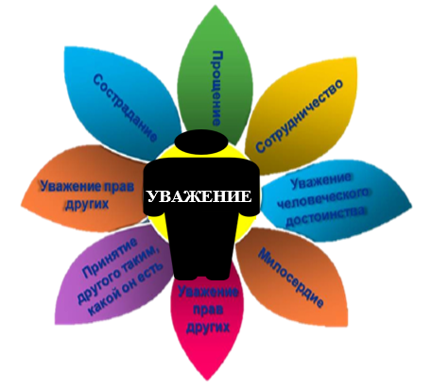
-Мы много знаем о жизни известных актеров и спортсменов. Мы следим за каждым их шагом, держим кулачки, когда они выходят на сцену или на поле и даже чувствуем с ними радость победы или горечь поражения. Они становятся идеалами для нас, примерами достижения успеха и славы. А что мы знаем о тех, кто с нами рядом, близких и родных нам людей, чьим продолжением являемся мы?

Ответы детей
-Некоторые из вас упомянули бабушек и дедушек. Это люди старшего поколения, которые приносят в нашу жизнь огромное количество радости, тепла и мудрости. Они – живые истории, пронизанные долгими годами, богатыми событиями и невероятными переживаниями.
А много вы знаете о них? О их страницах жизни? А ведь история каждой семьи - история нашего народа. (Ответы детей)
- Как вы думаете, о чём мы будем говорить сегодня?

Совместное формулирование темы (записывается на доске)

-Эта тема выбрана не случайно: 1 октября отмечается Международный день пожилых людей. Решение об этом было принято Генеральной Ассамблеей ООН в 1990 году, а в Российской Федерации - в 1992 году.
День пожилых людей принято отмечать в самый разгар золотой осени, ведь именно это время года символизирует богатство опыта и мудрости, радость и насыщенность жизни, которые накопили пожилые люди на протяжении своей жизни.
Этот день также напоминает о важности уважения и заботы о пожилых гражданах, которые внесли свой вклад в общество и продолжают быть ценными членами сообщества. Это замечательный повод выразить благодарность и уважение тем, кто свои силы и знания посвятил своему народу, кто отдал здоровье и молодость молодому поколению

3.Основная часть
3.1. Интеллектуальная разминка
- Расположитесь удобно и закройте глаза. Представьте, мы с вами на велосипедах… выезжаем из города… и въезжаем в небольшое село… журчит прозрачная река…разносится аромат цветущих стройные деревьев и цветов… скошенной свежей травы… слышатся мычание пасущихся коров…кудахтанье кур… много света, тепла… Выходим здесь вместе с героями фильма…

3.2. Настрой на просмотр фильма
-Сегодня нам предстоит просмотр короткометражного фильма «Письмо» режиссера Ивана Соснина, с творчеством которого вы уже знакомы. Фильм снят в 2016 г. Съемки проходили в поселке Чусовое на Урале. Местные жители всячески помогали съемочной группе и даже предоставляли свое жилье в качестве площадки для съемочного процесса [2].
3.3. Прием «Прогнозирование»
Работа в группах (Выдаются распечатанные задания)
1 группа: Стратегия «Прогноз по названию».
Задание: Попробуйте спрогнозировать содержание по названию фильма
2 группа. Стратегия «Соревнуемся с режиссером».
Задание: попробуйте спрогнозировать содержание фильма, просмотрев фотографии отдельных кадров (на доску вывешиваются фотографии 5-6 кадров из фильма):
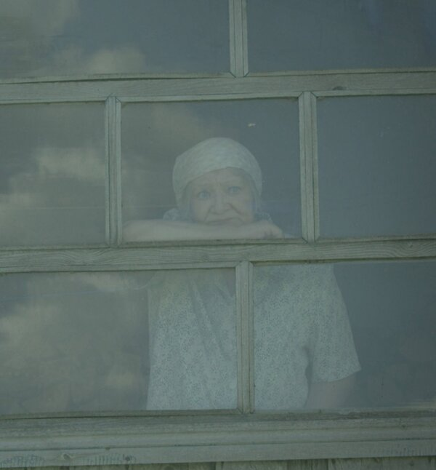
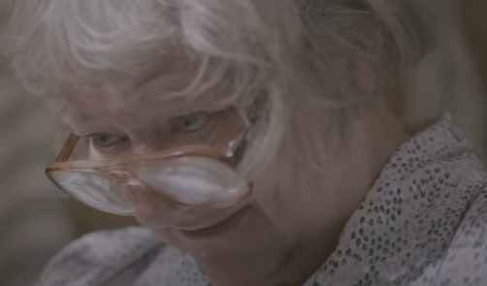 | 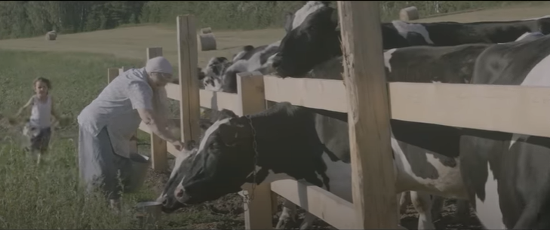
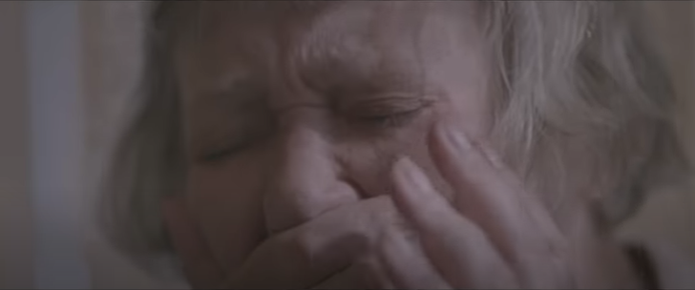 | 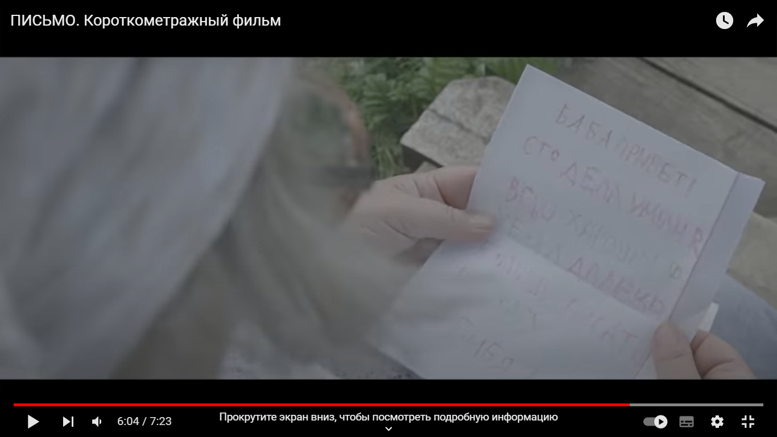

Прогнозы детей обсуждаются и записываются на доске
3.4. Просмотр фильма (продолжительность -7 минут)
3.5. Обсуждение фильма. Экспликация
1. Обсуждение. Судьба, судьбы…. (Смысл фильма – это то, что можно выразить в одной фразе).
-Можем ли мы сразу сказать – о чём этот фильм?
-Давайте обратимся к сюжету фильма и обратим внимание на детали.
2.Обсуждение. Герои фильма
-Назовите героев фильма. Дайте им характеристику (с записью на доске):
Бабушка Люба | Внук Иван | Дед Петр

-Как их зовут? Чем они занимаются?
-Какие основные характеристики главного героя проявляются на протяжении всего фильма?
- Насколько интересен главный герой фильма как личность? По каким поступкам вы это определили?
- Меняется ли жизнь главного героя в конце фильма? Что в ней изменилось?
-Как вы изобразили деда Петра?

3. Обсуждение. Личность и социум
- Как вы считаете, поднимает ли фильм социальные проблемы? Если да, то, какие?
- Как внук Ваня решил одну из самых серьезных социальных проблем – одиночество?

4. Обсуждение. Письмо
-Почему фильм называется «Письмо», ведь в сюжете фильма показана переписка героев через письма?
-Какое письмо стало решающим в жизни героини? Почему?
-Какая фраза используется в конце каждого письма?

5. Обсуждение. Музыка
- Звучит ли музыка в фильме?
- Помогает ли текст песни раскрыть основную мысль короткометражного фильма?
-Какие эмоции вы испытывали бы во время просмотра фильма полной тишине, без музыки? Помогло ли вам отсутствие музыки понять замысел режиссера?

6.Обсуждение. Финал
- Как вы думаете, правдивы или нет события, описанные в этом фильме?
- На чью позицию вы бы поставили себя, посмотрев этот фильм?
-Как бы вы поступили на месте героя?
-Уделяете ли вы внимание своим бабушкам и дедушкам? Расскажите о них. (рассказы детей)

4. Подведение итогов. Рефлексия
4.1. Анализ прогнозов (сравниваем предположения ребят с сюжетом фильма, делаем вывод)
4.2. Прием «Займи позицию» (работа в парах. Выбери пословицу и объясни ее значение):
-Если хочешь, чтобы дети почитали тебя в старости, сам почитай стариков
-Уважение с уважением связано.
-Кто не уважает старшего, тому неведомо уважение.
-Кто родителей уважает, тот век счастливым живёт.
-Уважение покоится на взаимности.
-Только тот род велик, где старость почитается
4.3. Прием «Напиши письмо»
- По замыслу создателей, после просмотра этого фильма, мы должны вспомнить своих бабушках и дедушках, матерей и отцов и подумать о том, как важно позвонить или написать им.
-Давайте сейчас вы напишите письмо своим бабушкам и дедушкам. В конце обязательно напишите фразу «Я люблю тебя».

Используемая литература:
1.Медведев Александр Николаевич. Притчи Шоу-Дао// ВикиЧтение./ https://self.wikireading.ru
2.Погорелова А.//Актуальные новости. 2016.
https://actualnews.org/shou_biznes/kino/114874-na-urale-snyali-korotkometrazhnyy-film-ko-dnyu-pozhilogo-cheloveka.html
3.https://runews24.ru/culture/01/10/2016/9917ed35638eca1391745fd0fd695512
4.Пословицы и поговорки https://citatyok.ru/poslovitci/respect.html

